Wifi时钟项目文档

项目概述：

本项目需要交叉编译环境，需安装linux系统，推荐安装ubuntu64位系统工具链请看文件夹toolchain。具体编译方式请查看doc下的howto文件。未解决问题请查看TODO文件。

项目开发简述：

此项目具体需实现功能请查看立项文档，在此阐述主要功能实现原理

（0）：主体函数实现简述：

主要app实现函数为clock_app_startUp函数。其中实现了多个任务的开启

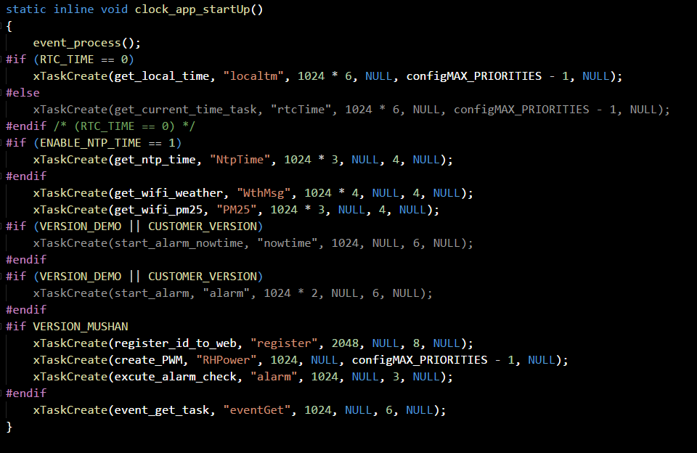

Get_local_time为本地时间与网络时间同步来实现与本地的校时。

Get_current_time_task为实现获取RTC时间。

Get_ntp_time为实现网络时间获取

Get_wifi_weather为获取天气信息。

Get_wifi_pm25为实现pm25获取

Start_alarm_now_time为实现整点功能

Register_id_to_web为实现与服务器注册的函数。

Create_PWM为实现读取湿度所需的方波

Excute_alarm_check为实现闹钟确认

Event_get_task为实现时间获取函数。

（1）：网页配置功能简述：

此功能需开启http server模式，开启此模块须在sdk_config.h文件中开启WEB_CONFIG宏定义为1,如下图所示：

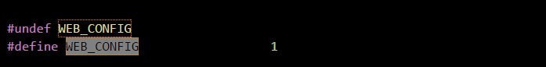

Sdk_config.h中目前定义了3个版本的项目。依次为VERSION_DEMO,此为demo模板，包括全部功能。VERSION_MUSHAN为木尚版本。CUSTOMER_VERSION为其他客户定制模板，可自行开关相应宏实现功能。

开启http server后界面可在wifi_clock_sdk/lib/lwip/apps/httpd/fsdata/fs此文件夹下修改，如CSS,JS,HTML等。注意，修改文件后需再上一层目录下运行./makefsdata。编译过程需先make lib后再整体编译。如需调用不同的html文件须在http_server.c里面的http_server_start函数添加如下图所示：

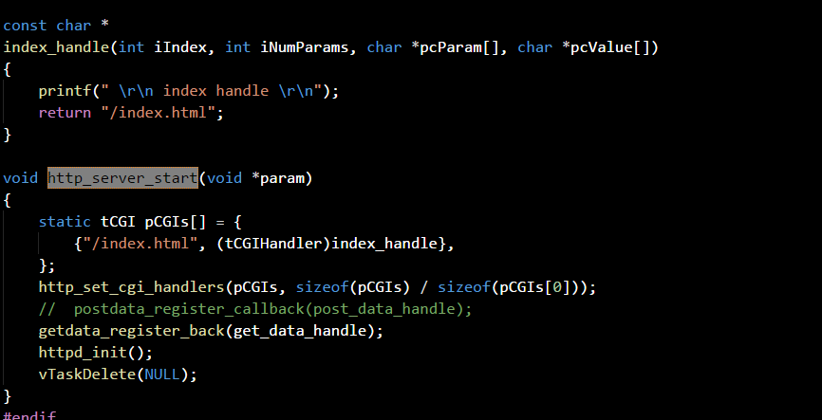

图中会看到getdata_register_back函数，此函数为网页发送消息的回掉函数。所有http POST/GET信息都会再此函数接受到。

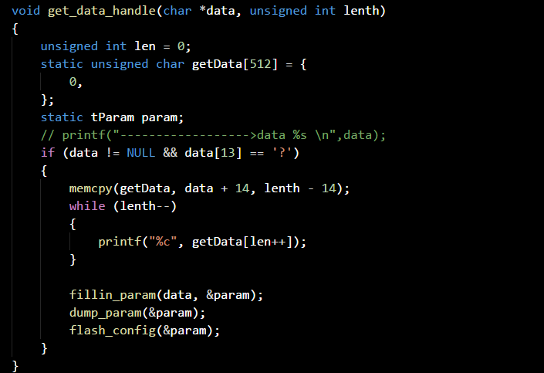

可再此函数下查看输出信息，目前使用GET接受信息。如需其他请根据打印出来的信息做解析工作。

(2):关于event_loop框架简析

为了有效的处理可延迟处理的小任务，或者可异步运行的代码。实现了小型的事项循环代码。具体可查看event_loop.c文件。主要思想为创建一个任务定时检测是否有事件被发送，如有事件需要处理则运行此代码。没有则休眠。如需发送执行一段代码可先定义一个消息，消息定义在event_loop.h里面，如下图：

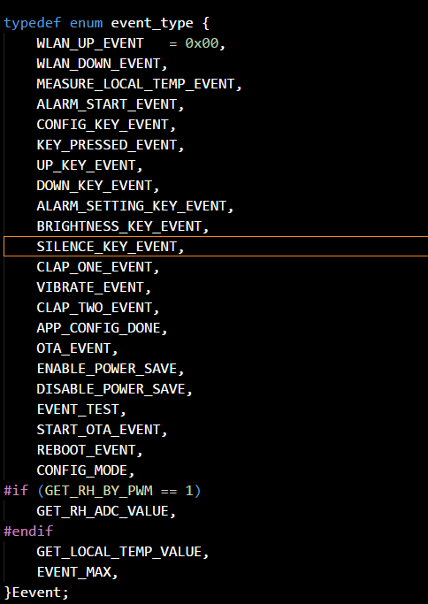

可在此处定义。添加消息后实现的主体可在event_process.c中定义。如下图：

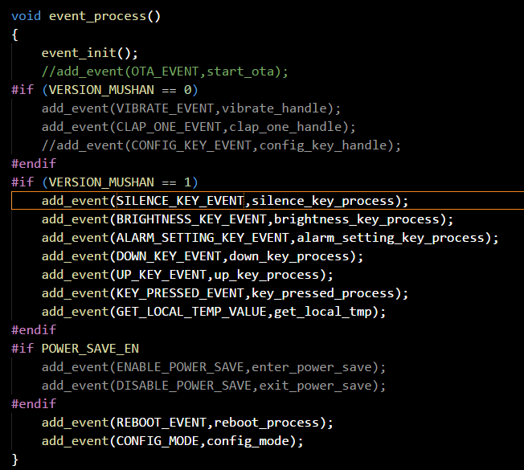

如需发送消息则可使用send_event函数。参数需传递消息体。此框架适合对时间不敏感的小任务，如对时间敏感不建议使用。

（3）:显示系统概述

目前sdk还存在fd612demo_app.c文件，不过不推荐使用。目前此文件只实现了注册多块612的接口。目前推荐使用ui_display.c这个框架。显示界面可使用ui_setup.c实现界面的显示，此函数第一个参数为传入处理函数。注意为void* 类型，处理时需注意传输类型。目前注册的显示类型为一下几种:

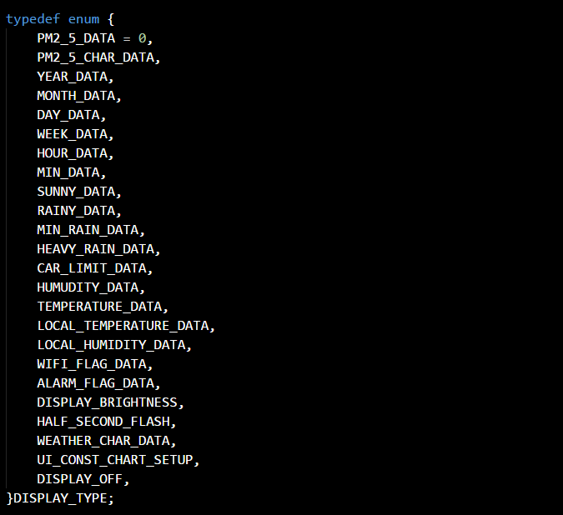

注册方式为定义ops函数：

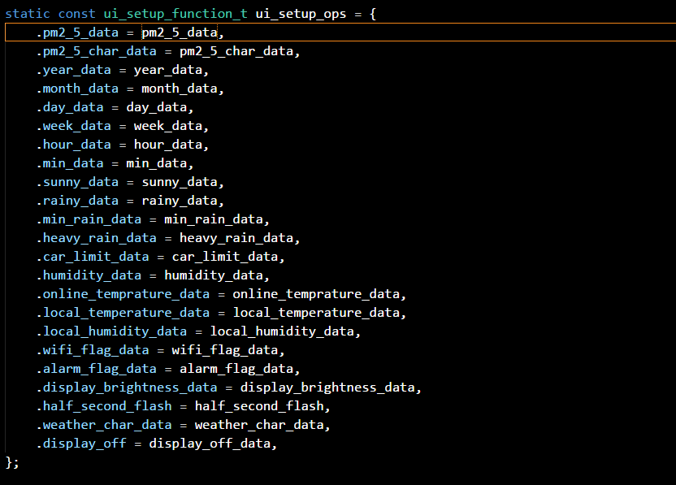

添加新的显示函数可通过这两个实现。如需要可自己实现动态添加删除接口函数。

文件夹概述:

Doc为原厂项目概述，主要为howto编译文件、用户手册及跟新文档。

Image为编译后的文件，生成iot_boot.img及项目文件名.img文件。

Include文件夹为项目头文件夹，其中wifiClock_app与wifiClock_driver为自己编写代码存放的目录，如需自己更改编译文件选项，请查看makefile文件并做相应修改

Lib为库文件夹。此文件夹编译需使用make lib命令，编译完成后再make 项目名称.img才会使能库文件的修改。如未编译烧写后可能出现错误。lib文件夹下atcmd为at命令文件夹，如需使用请查看doc文件夹下，cjson为json解析文件夹。Common为通用文件夹，freertos为rtos文件夹，lwip为协议栈文件夹，tinylog为调试文件夹，具体需要与否自己设定。

Proj为工程文件夹，可在次文件夹下新增不同工程。本项目下为wiifclock文件夹，此文件夹下包含wifiClock_app及wifiClock_driver文件夹，存放相应源代码。

Utility为工具文件夹，主要生成烧写过程需要生成的校验码，需将权限开启到可执行才会编译通过。

Version为项目文件夹，主要为项目的pcb。

Cp_ to_desktop为复制镜像文件到桌面的脚本，可自行定义文件夹。注释代码可再proj/项目文件夹/Makefile下找到此脚本执行代码。

TODO为项目概述。

编译概述：

先解压项目文件夹，再解压toolchain文件夹至同一目录下，toolchain.mk文件内TOOLCHAIN_PATH为工具链地址定义，按解压后的文件夹目录修改相应位置。

Make proj下的项目名，本项目为wifi_clock，如提示缺少相应软件，请按apt-get install 安装缺少的相应文件，编译成功后会生成相应镜像文件。

烧写概述：

本项目中只需烧写wifi_clock.img文件即可。硬件平台与pc通过串口连接。按下enter后会显示R>即可开始烧录。烧录之前请输入fe 20000 50000，再输入R 0开始重启，如命令解析真确者提示如下图

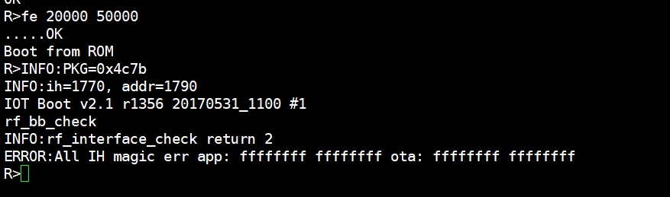

之后进行正式的烧录,输入xr后界面显示等待状态下点击xshell文件，选择发送，使用xmodern传输弹出文件窗口，选择相应img文件即可传输，传输完成界面如下

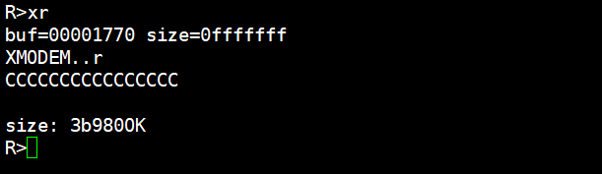

之后输入fw 20000 50000 1770烧录。如第一次烧写镜像需再输入fe 10000 10000 清楚配置段信息。完成后输入R 0 重启。如果遇到反复重启请通过xshell添加命令，在启动时快速按下命令fe 0 70000全请数据段，再重新烧写镜像。

项目细节概述：

本项目新增文件主要在wifi-clock目录下。其中wifi_clock.c为项目主文件，其中

User_thread为项目程序入口。At_command_demo.c为at命令使用的文件。如需只使用at命令，请修改本文件夹下的makefile的编译文件为此文件，除去wifi_clock.c文件。

文件夹wifiClocl_app文件夹为应用主目录，包括以下几个文件及相应功能描述：

Alarm_setting,c为闹钟设置文件，此为木尚项目的闹钟设置文件夹。

Alarm.C为闹钟主文件夹，其中包括通用闹钟及木尚项目特殊闹钟设置

App_config文件为与app交互文件。

Cfg_time_count.c为界面显示配置时间文件。

Event_loop.c为事件驱动文件夹。

Event_process.c为事件处理文件。可通过add_event添加相应事件。

Get_event.c为事件发送文件，通过send_event发送事件。

Get_local_temp.c为本地温度采集文件。

http_server.c为http服务器文件。相关信息请查看lwip

key_process文件为木尚按键处理文件。

Now_time.c为整点定时文件。

Pwm_alram为蜂鸣器驱动文件。

Rtc_time.c为rtc读取文件。

Test_case.c为测试用例文件。

Ui_display.c为显示界面模型。

Web_register.c为木尚服务器注册文件夹。

Wifi_local_tick.c为本地时钟文件

Wifi_time.c为ntp服务器事件获取文件。

Wifi_pm25为pm25获取文件。

Wifi_weather.c为天气获取文件。

文件夹wificlock_driver为驱动文件夹主要为rtc与FD612驱动文件。